HỒ SƠ THIẾT KẾ

1. Danh sách giao diện.
   1. Home: trang chủ
   2. Scores: trang cập nhật tỉ số
   3. Schedule: trang xem danh sách tournament
   4. ScheduleInfo: trang xem chi tiết tournament
   5. Ranking: trang xem xếp hạng tay vợt
   6. Player: trang xem chi tiết tay vợt
   7. Multimedia: trang xem hình ảnh và video
   8. Post: trang xem chi tiết 1 bài viết
2. Sơ đồ liên kết giao diện.

Scores

Schedule

Multimedia

**Home**

Ranking

Player

ScheduleInfo

Post

1. Thiết kế chi tiết.
   1. Trang chủ

Load các tin theo các chuyên mục “top story”, “featured news”, “lasted news”, “video”, “player profile”

* Top story: hiển thị những câu chuyện được bàn tán nhiều nhất trong giới quần vợt

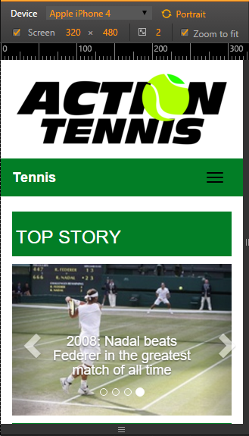

* Featured news: hiển thị những bài viết nổi bật

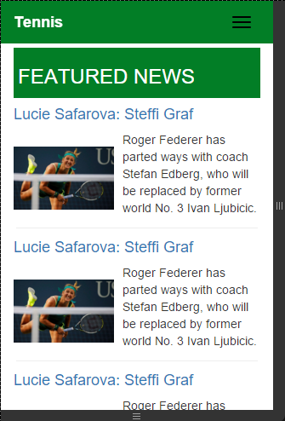

* Lasted news: hiển thị những bài viết mới nhất

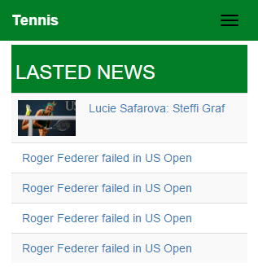

* Video: hiển thị những video mới nhất

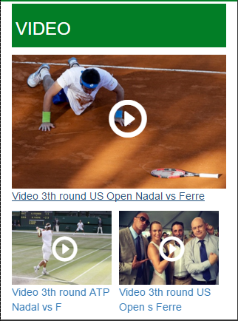

* Player profile: hiển thị top 3 ranking ATP và WTA

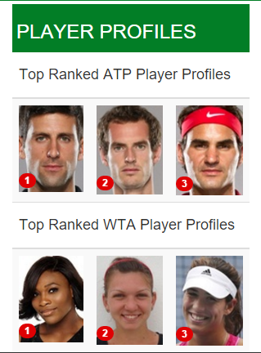

* 1. Scores

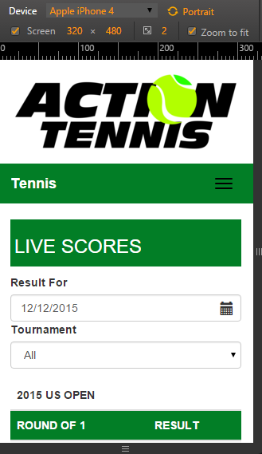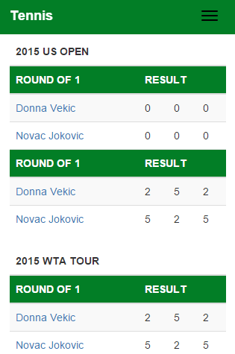Đây là trang cập nhật kết quả các trận đấu đang diễn ra và có thể xem lại kết quả của các trận đã kết thúc

* 1. Schedule

Đây là trang hiển thị danh sách các tournament sắp diễn ra, đang diễn ra hoặc đã kết thúc.

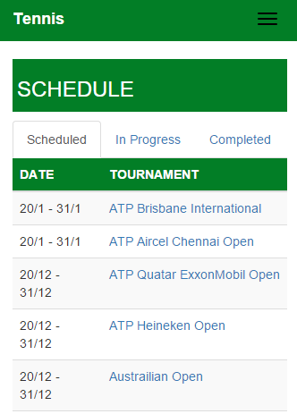

* 1. ScheduleInfo

Đây là trang thông tin chi tiết về 1 tournament

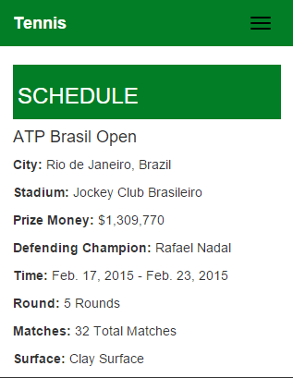

* 1. Ranking

Đây là trang hiển thị bảng xếp hạng các tay vợt theo 2 bảng xếp hạng nam và nữ

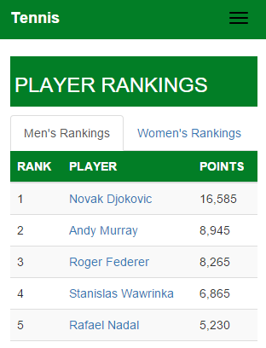

1. Player

Trang hiển thị thông tin chi tiết về 1 tay vợt, bảng thành tích của tay vợt đó

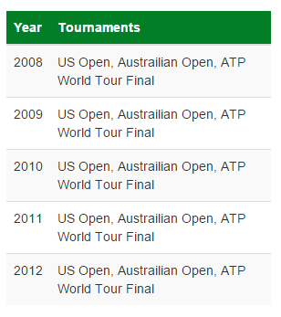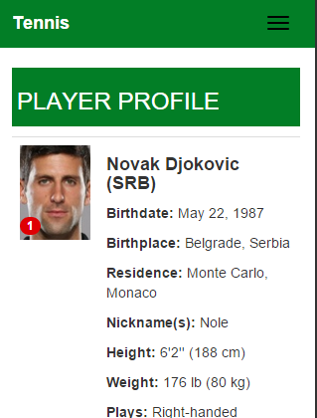

1. Multimedia

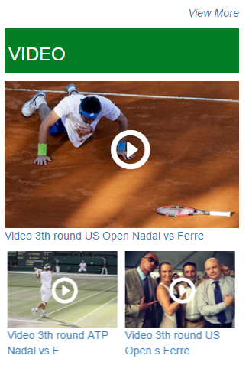Đây là trang xem các tin bài viết chuyên mục về hình ảnh và video

